Тема: «Животные»
- Добрый день! Предлагаю вам заполнить кроссворд (на немецком языке).
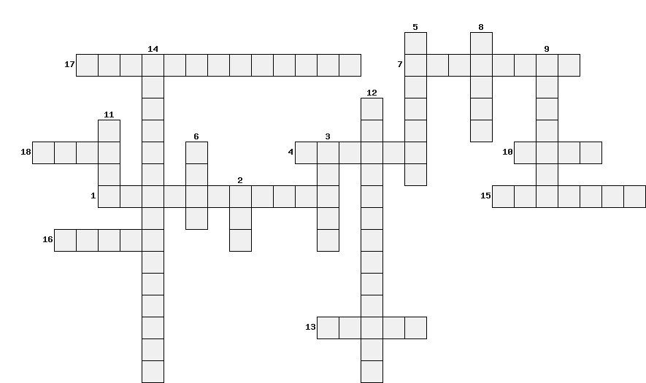

1.черепаха.2.корова.3.лошадь.4.паук.5.хомяк.6.волк.7.антилопа.8.бизон.9.пингвин.10.собака.
11.мышь.12.канарейка.13.тигр.14.морская свинка.15.кенгуру.16.кошка.17.бабочка.18.лама

